Смертность в пожилых России
Папанова Е.К.
Магистрант
Национальный исследовательский университет «Высшая школа экономики»
Факультет социологии/Институт демографии, Москва, Россия
e-mail: g.imianem@gmail.com
Основное внимание исследователей привлекают, как правило, высокие потери населения в трудоспособном возрасте, вызванные преждевременной смертностью. Между тем, неотъемлемым условием увеличения ожидаемой продолжительности жизни является снижение смертности не только в трудоспособных, но и в пожилых возрастах. В перспективе именно различия в смертности в данной возрастной группе будут определять место стран по уровню продолжительности жизни (Vallin, 2005, p.110-111). Прогресс в смертности пожилых, наиболее уязвимой группы и с точки зрения социально-экономического статуса, и уровня здоровья, возможен только при соответствующих экономических и социальных изменениях, развитии медицины и внедрении новых технологий. А в условиях старения населения и поиска оптимальной системы пенсионного обеспечения знания о закономерностях смертности пожилых приобретают принципиально важное значение.
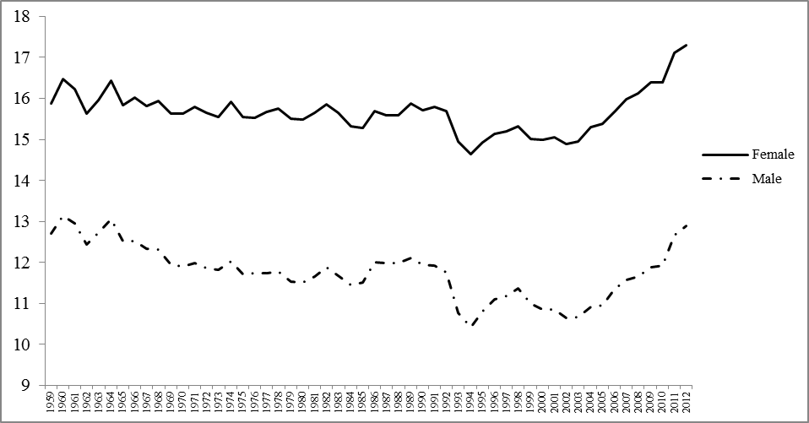
Рисунок 1. Средняя ожидаемая продолжительность жизни в России в возрасте 65 лет (на основе данных HMD [5] и Росстата [4])
Динамика ожидаемой продолжительности жизни в 1990-2012 гг. в возрасте 65 лет в целом характеризуется теми же особенностями, что и продолжительность жизни при рождении. С 1992 по 1994 г. произошло резкое снижение показателя до 14,6 лет у женщин и 10,4 лет у мужчин, минимального значения для всего предшествующего периода с 1959 года. Недолгая положительная тенденция в 1992-1994 гг. не подняла продолжительность жизни до уровня 1990 г., впоследствии смертность среди пожилых вплоть до 2003 г. продолжала снижаться. С 2003 г. продолжительность жизни пожилых стабильно увеличивается (рис. 1), продолжительность жизни при рождении при этом в период 2003-2005 гг. серьезно не изменялась (Кваша, 2011, p.27). В 2006 г. у женщин и в 2009 г. у мужчин был достигнут средний уровень ожидаемой продолжительности жизни в возрасте 65 лет, наблюдавшийся в 1970-1980-х гг. Региональная дифференциация ожидаемой продолжительности жизни в возрасте 65 лет также соответствует региональным различиям общей продолжительности жизни и, в частности, характеризуется северо-восточным градиентом смертности. Превышение мужской смертности над женской характерно и для рассматриваемых возрастов, с возрастом наблюдается закономерное сближение вероятностей умереть.
Изменение смертности у женщин старше 65 лет вносит существенный вклад в общую продолжительность жизни (рис. 2), при этом основная доля увеличения или снижения приходится на сердечно-сосудистые заболевания. Вклад пожилых возрастов у мужчин менее значителен по сравнению с трудоспособными возрастами, но большая его часть также обусловлена болезнями системы кровообращения.
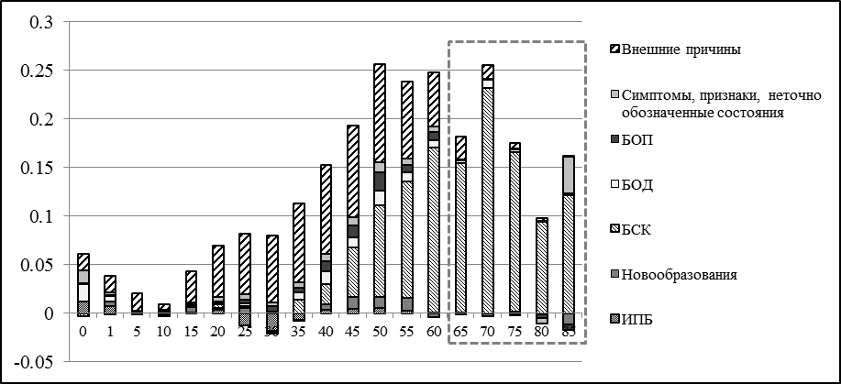

Рисунок 2. Распределение вклада причин смерти в изменение ожидаемой продолжительности жизни по возрастным группам в России, женщины, 2005-2010 гг., лет (рассчитано по данным РосБРиС [3])
Благоприятные тенденции последних лет в смертности пожилых носят устойчивый характер, но отставание России от развитых стран в этой сфере сохраняется (Shkolnikov, 2013, p.928). В силу специфики возрастной группы, дальнейший прогресс потребует, в числе прочего, и эффективной работы системы здравоохранения. В условиях старения населения становится важным не только «выживание» человека, но и состояние здоровья, позволяющее как можно дольше оставаться общественно и экономически активным членом общества.

Литература

- Андреев Е.М. Метод компонент в анализе продолжительности жизни // Вестник статистики. 1982, № 9. С. 42-47
- Кваша Е.А., Харькова Т.Л. Ожидаемая продолжительность жизни взрослого населения в регионах России в последнее десятилетие // Вопросы статистики. 2011, № 8. С. 26-41
- Российская база данных по рождаемости и смертности (РосБРиС). Центр демографических исследований Российской экономической школы, Москва (Россия). http://demogr.nes.ru/index.php/ru/demogr_indicat/data. Данные скачаны (07.02.2014).
- Федеральная служба государственной статистики России (Росстат). http://www.gks.ru. Данные скачаны (21.02.2014)
- Human Mortality Database (HMD). University of California at Berkeley (USA) and Max Planck Institute for Demographic Research (Germany). http://www.mortality.org. Данные скачаны (21.02.2014).
- Shkolnikov V.M., Andreev E.M., McKee M., Leon D.A. Components and possible determinants of the decrease in Russian mortality in 2004-2010 // Demographic Research. 2013, Vol. 28, Art. 32. p. 917-950.
- Vallin J., Meslé F. Convergences and divergences: an analytical framework of national and sub-national trends in life expectancy // Genus. 2005, vol.LXI, №1. p.83-124.

